Лабораторное занятие № 11

Тема: « Изучение атрофического поражения различных органов»

Задание:

1.Проанализировать учебные материалы Лекции 11, а также англоязычные статьи и ответить на контрольные вопросы:
  - Дайте определение понятия «атрофии», классификацию атрофий.
  - Назовите этиопатогенез атрофий общего и местного характера.
  - Охарактеризуйте морфологическую характеристику атрофий (макро- и микрокартина). Приведите примеры.
  - Назовите исходы атрофий и функциональное значение для организма.
Проверить уникальность текста (Антиплагиат).

- Сфотографировать и документ (подписать Ф.И.О. _ПК_Лаб10) разместить в Google Disk, а ccылку на него переслать
по системе Универ или по электронной почте: Tamara.Shalakhmetova@kaznu.kz
Убедитесь, что Вы открыли доступ к своим файлам! Иначе преподаватель не сможет открыть ссылку и оценить ваши ответы!
Дедлайн 18.00 пятница 09.04.21

2.Зарисовать микропрепараты:

1. Атрофия печеночных балок при застойной гиперемии

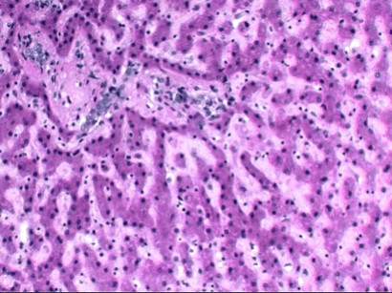
Рис.1. Атрофия печени при застойной гиперемии:
1. Резко расширенная кровью центральная вена
2. Расширенные и растянутые капилляры
3. Атрофия печеночных балок
4. Атрофия ядер в печеночных клетках, граница между клетками стерта.
Найти резко расширенную кровью центральную вену и соединенные с ней расширенные капилляры. Печеночные балки раздвинуты, а в некоторых местах они как бы разорваны и распались на группы клеток, эритроциты, заполняющие ее, сливаются с эритроцитами капилляров. Внутридольковые капилляры сильно растянуты, особенно в центре.
Печеночные балки узкие. Цитоплазма печеночных клеток уменьшена, но местами можно заметить и уменьшение в объеме и ядер. В тех участках, где печеночные клетки полностью атрофированы, балочное строение не различается. Истончение и разрыв балок происходит от сдавливания их расширенными капиллярами, поэтому такую атрофию можно назвать атрофией от давления.

2. Бурая атрофия печени

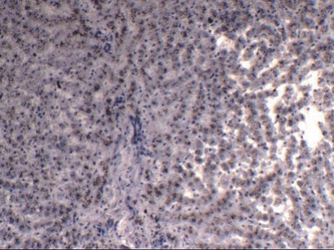
Рис.2. Бурая атрофия печени:
1. Отложение зерен липофусцина в печеночных клетках;
2. Атрофия печеночных балок
Общая структура печени не изменена. Однако дольки уменьшены, и количество их в одном поле зрения больше, чем в норме. Отмечается уменьшение в объеме печеночных клеток, преимущественно в центрах долек, в окружности центральной вены. Печеночные балки здесь истончены, радиальное расположение их нарушено. Печеночные клетки не полигональной формы, как обычно, а неправильно округлой и овальной формы. Ядра печеночных клеток также уменьшены и красятся темнее. В цитоплазме печеночных клеток (особенно в центре долек) обнаруживается много мелких желтовато-бурых зерен пигмента липофусцина, чем и обусловлена окраска органа в коричневато-бурый цвет. Вследствие уменьшения печеночных клеток – истончение балок; просветы внутридольковых капилляров, а также центральных вен расширены. Число ядер в некоторых печеночных клетках увеличено. В некоторых местах при сильно выраженном процессе отмечается распад печеночных клеток. Обратить внимание, что в периферических частях долек атрофические изменения выражены слабее, липофусцин располагается в цитоплазме печеночных клеток вокруг ядра.

3. Бурая атрофия сердечной мышцы

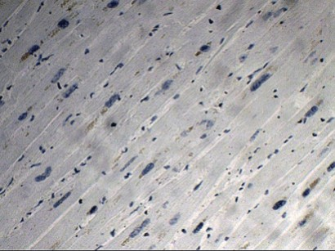
Рис.3. Бурая атрофия сердечной мышцы:
1. Отложение пигмента липофусцина по полюсам ядра мышечного волокна в виде буроватых зернышек;
2. Потеря поперечной и продольной исчерченности сердечного мышечного волокна.
Обратить внимание на сглаженность поперечной исчерченности и расхождение мышечных волокон. При большом увеличении отмечается потеря продольной исчерченности, поперечной исчерченности, поперечная исчерченность различается не во всех участках. Ядра лежат ближе друг к другу, поэтому тело ядер кажется увеличенным. Кроме того, отмечается изменение формы и объема (вытянутые в длину, темные, а также сморщенные ядра). В саркоплазме по полюсам ядра откладывается пигмент липофусции в виде мелких буроватых зернышек.
Уменьшение объема органа, ткани или отдельных клеток с одновременным снижением или угасанием их функции. По своему происхождению атрофию различают физиологическую и патологическую. Физиологическая - когда уменьшение органа происходит в процессе роста организма (уменьшение зобной железы) или в связи с физиологическим состоянием организма (беременная матка и инволюция ее в послеродовой период и др.).

Микрокартина атрофии.
Уменьшение органа при атрофии происходит за счет уменьшения цитоплазмы паренхимных клеток. В результате этого она (цитоплазма) уплотняется и окрашивается интенсивнее по сравнению с нормальными клетками. При далеко зашедших процессах изменяется ядро. Оно уменьшается в объеме, становится пикнотичным, хроматиновая структура не просматривается, окрашивается при окраске Г-Э в темно-синий цвет. В цитоплазме атрофированных клеток вокруг ядра появляется золотисто-бурый пигмент липофусцин (жиросодержащий). Этот пигмент обусловливает бурую окраску органа.
При атрофии соединительная ткань, напротив, разрастается, поэтому на разрезе орган имеет более отчетливую структуру и плотную консистенцию.
Макрокартина атрофии:
Орган уменьшается в объеме, края заостряются, цвет органа бурый или бледнее окрашен по сравнению с нормой. Поверхность може быть гладкая или бугристая. Бугристая обусловлена неравномерным разрастанием соединительной ткани. Капсула утолщена, кожистого вида, консистенция органа плотная. На разрезе рисунок ткани резче выражен.
Исход атрофии.
При своевременном устранении причины - возврат органа к первоначальному состоянию. При далеко зашедших процессах – некроз паренхиматозных клеток и кардиомиоцитов с последующим разрастанием соединительной ткани.
Рекомендуемая литература
1. Целуйко С.С., Красавина Н.П., Семенов Д.А. Регенерация тканей: учебное пособие. Исправленное и дополненное. –Благовещенск, 2019. – 136 с.
2. Сыч В.Ф. Общая биология: Учебник для студентов высших учебных заведений. В 2-х частях. Ч. 2. Ульяновск: УлГУ, 2006. - 194 с.: 113 ил.
3. Струков А.И., Серов В.В. Патологическая анатомия. Учебник 6-е издание, под ред. Паукова В.С..- Москва, Изд. «ГЭОТАР –Медиа» , 2019. 860 с.
4. Общая патология: учебное пособие для мед. вузов//под ред. Н.П.Чесноковой.- М.:Академия, 2006.-336 с.

